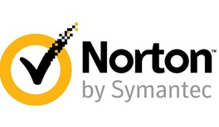

诺顿安全系列产品是赛门铁克公司针对个人用户推出的信息安全产品，亦是一个广泛被应用的反病毒软件。该项产品发展至今，除了原有的反病毒功能外，还有反间谍等网络安全风险的功能。

诺顿是Symantec(赛门铁克)公司个人[信息](http://baike.haosou.com/doc/933443-986650.html)安全产品之一，亦是一个广泛被应用的反病毒程序。该项产品发展至今，除了原有的防毒外，还有防间谍等网络安全风险的功能。诺顿反病毒产品包括:诺顿网络安全特警(Norton Internet Security)、诺顿防病毒软件(Norton Antivirus)、诺顿360全能特警(Norton 360)等产品。